**Instalación de Bolt**

1. Añadir el Asset a Unity

Para instalar Bolt, primero accedemos a <https://unity.com/products/unity-visual-scripting>

Buscamos más abajo lo siguiente:

Hacemos click Download now de la segunda opción (Get started with Bolt)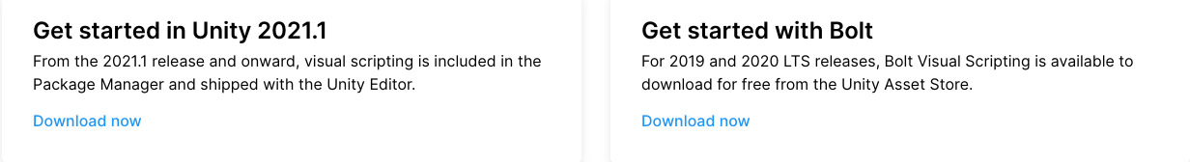

Esto requerirá iniciar sesión si no se ha hecho antes.

En ese caso:

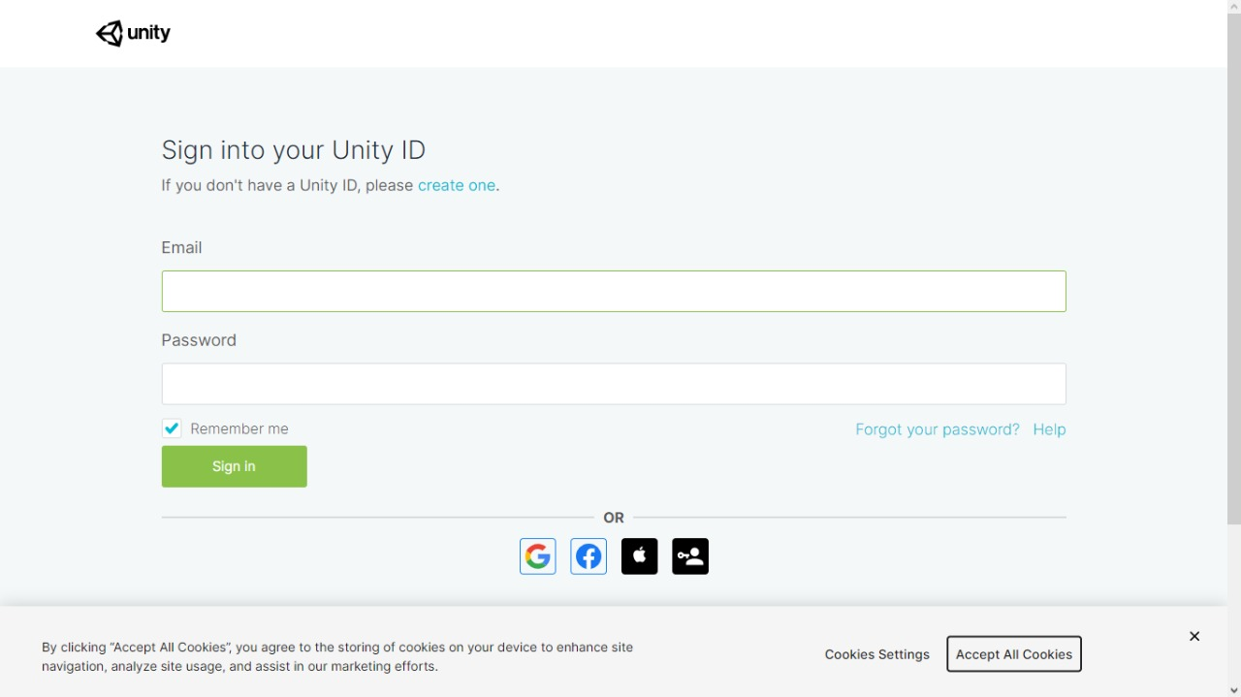

Después tendremos que leer las políticas de privacidad y presionar Accept.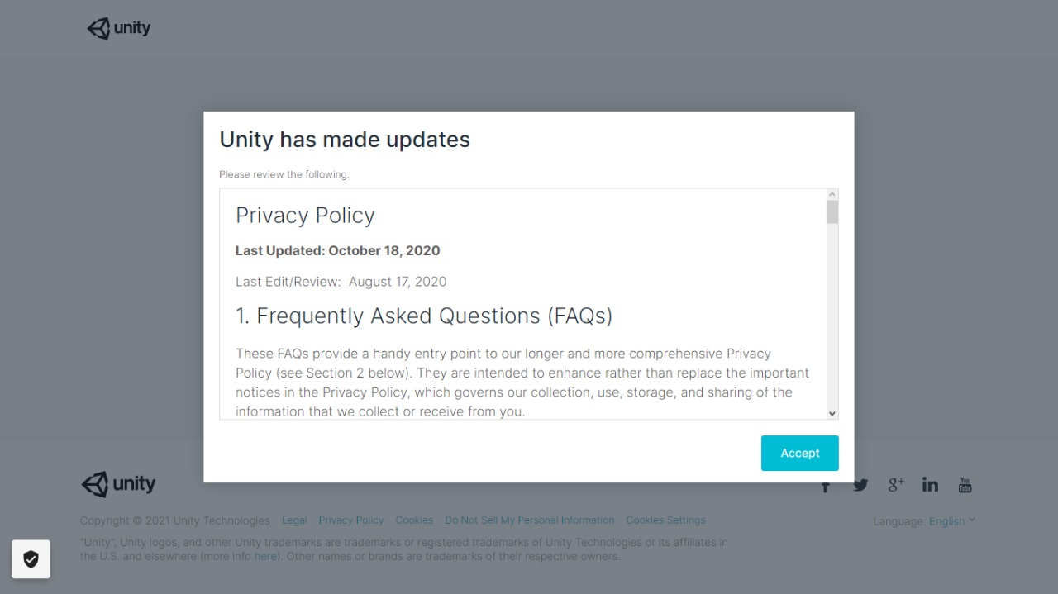

Posteriormente veremos el EULA, damos a Accept.

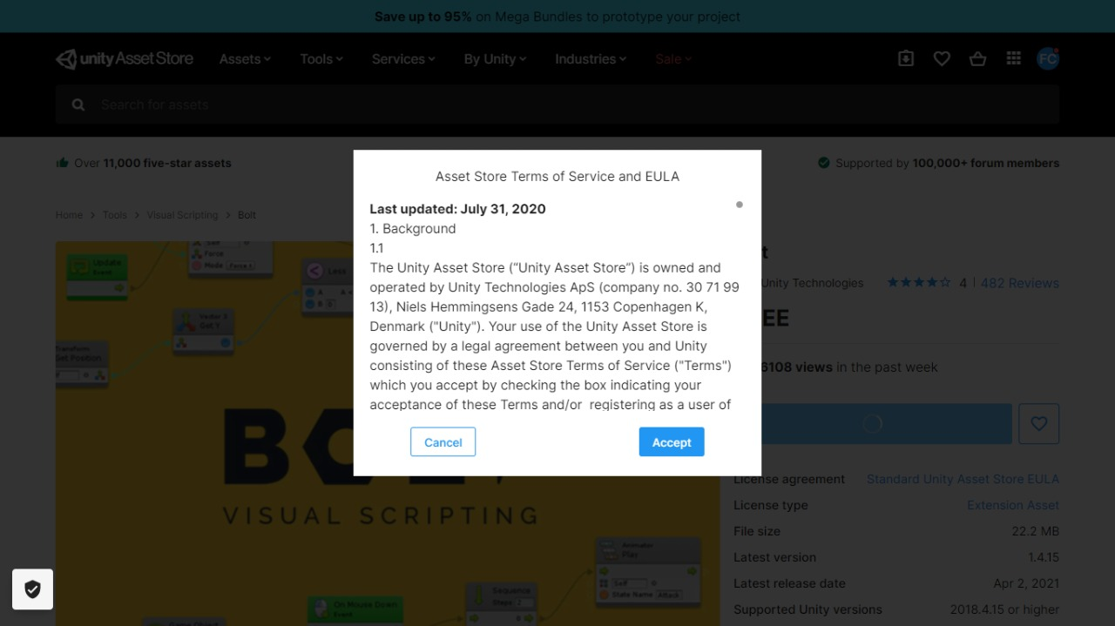

Hacemos click en el botón azúl de Add to My Assets y posteriormente cambiará a esto

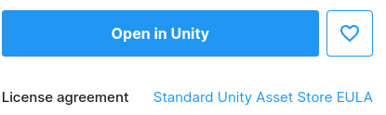

Al tener Unity instalado y un proyecto en mente, podremos instalar Bolt en él. No olvides iniciar sesión en Unity Hub con la misma cuenta.

Presionamos el botón azúl y aparecerá esta ventana.

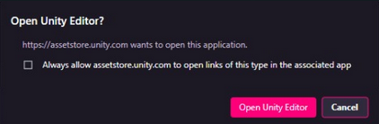

Le damos a abrir con Unity Editor.

1. Usar Package Manager para importar Bolt

Presionamos Import y posteriormente Download.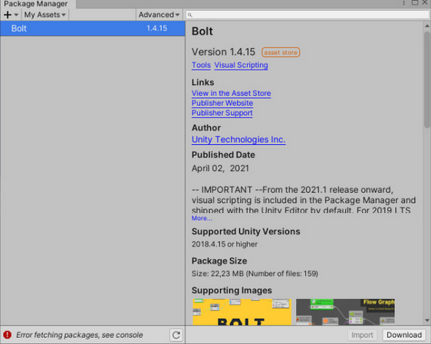

Ahora aparecerá una pestaña llamada Tools entre Component y Window

Ahí podremos importar Bolt.

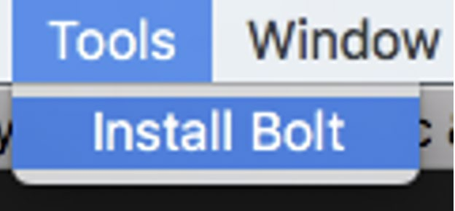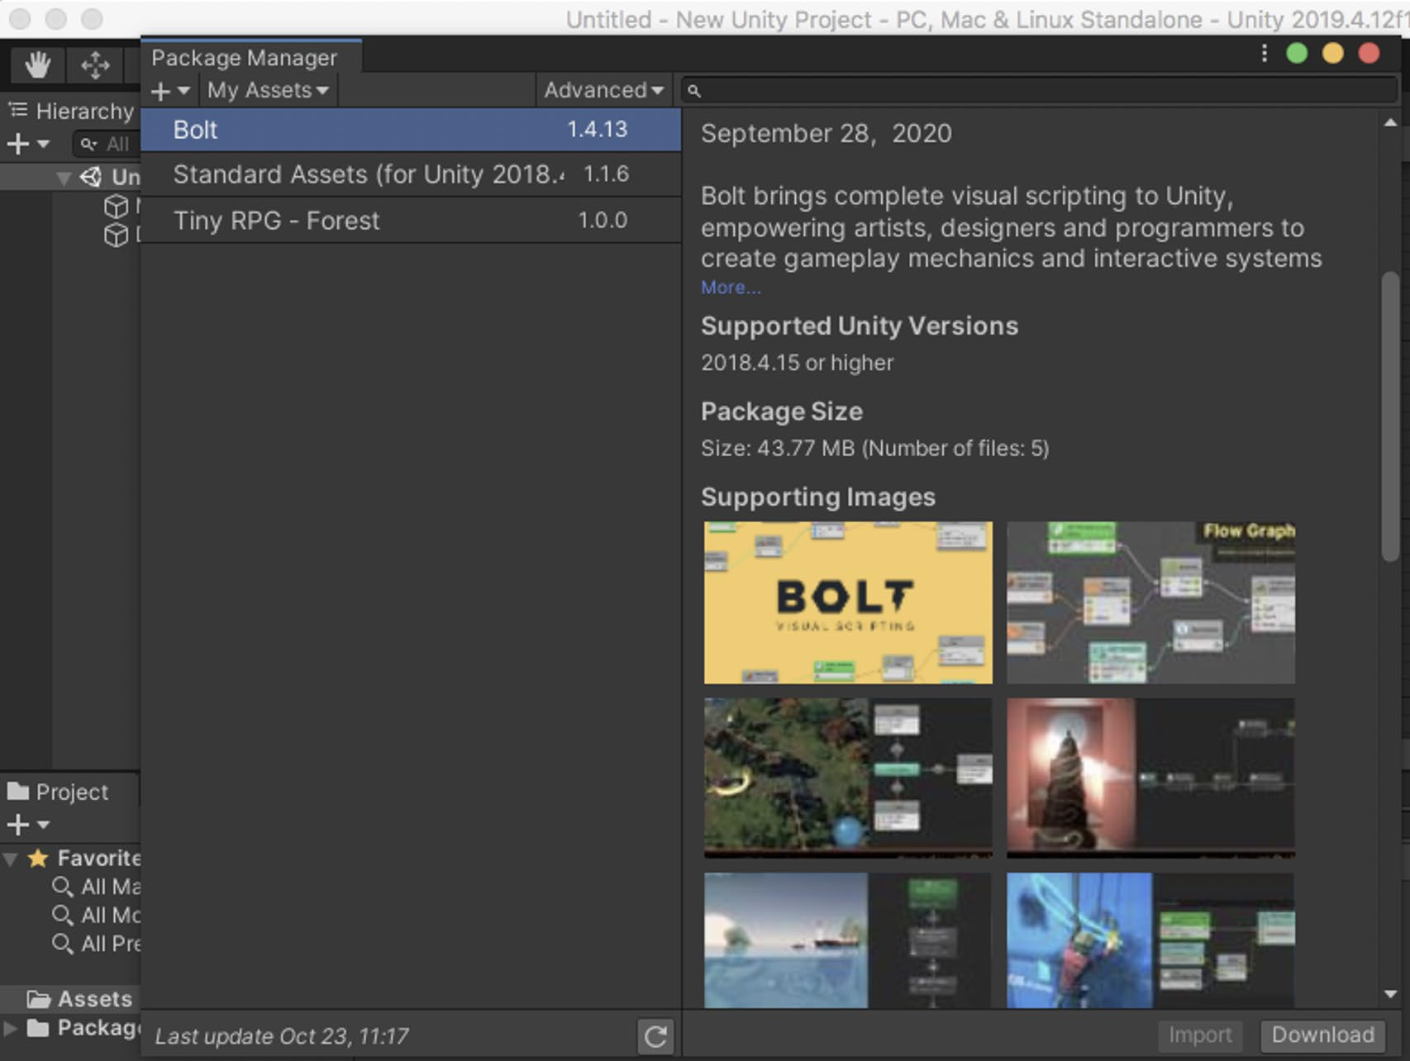

Volvemos a seleccionar Import.

1. Instalación de Bolt

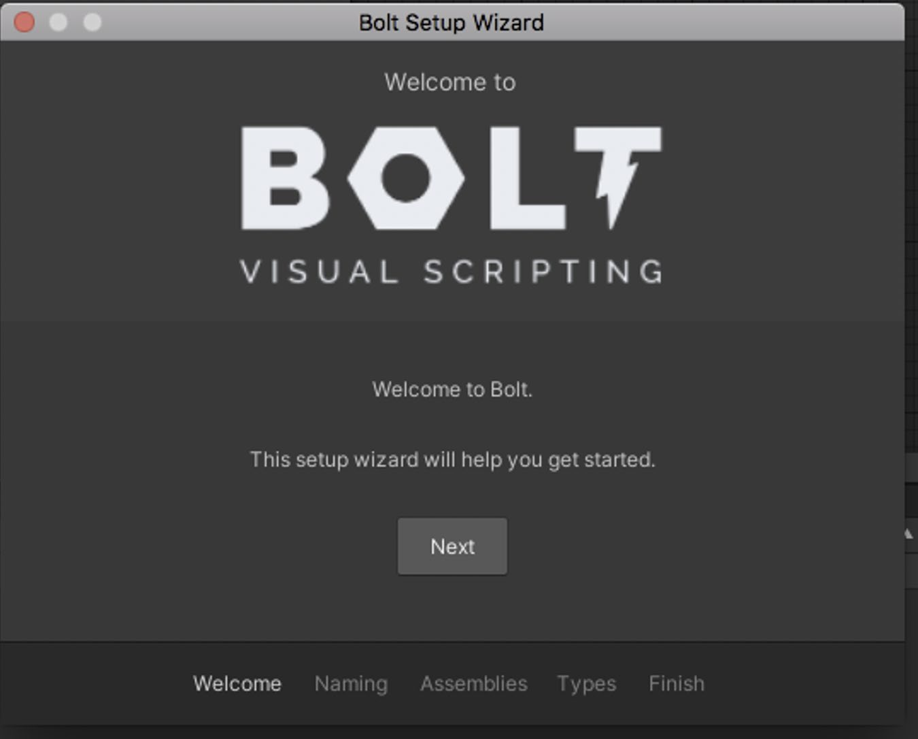

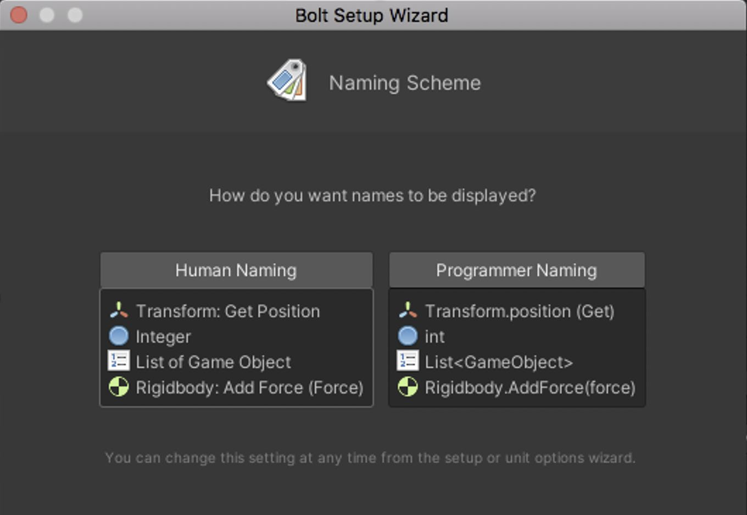

Presionamos Next y seleccionamos el formato, preferiblemente Human Naming.

ya que es más amigable al usuario. En las Assembly options no hay que realizar cambios y proseguir hasta la última página en donde se debe escoger Generate.

Con esto, hemos concluido la instalación de Bolt.

Antes de seguir, es recomendable ir a Edit y posteriormente Preferences… en la Barra de Herramientas y habilitar Snap To Grid debido a que facilita la conexión de elementos del grafo.

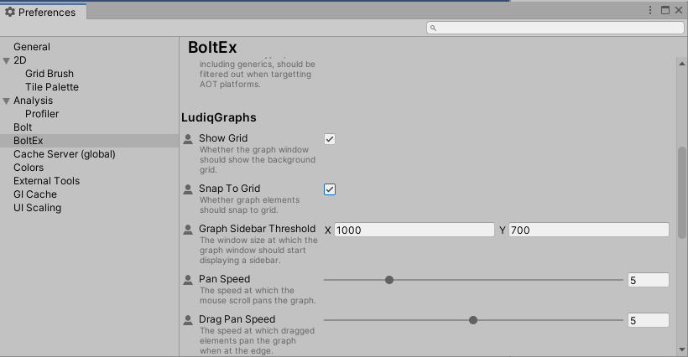

**Conceptos básicos**

Variables:

En la ventana de proyecto (Project Window) se encuentran los assets de librería, o los

elementos como materiales y texturas, disponibles para ser usados. Deben ser importados

al proyecto.

En la ventana de escena (Scene View) se puede observar cómo está quedando la escena

que está construyendo. Es prácticamente un previsualizador. Muestra una perspectiva en 2D

o 3D, según el modo de trabajo en el que se encuentre el proyecto.

En la ventana de jerarquía (Hierarchy Window) se organizan todos los elementos y assets

del juego por orden alfabético y otro orden que desees (se puede cambiar en preferencias).

También se puede usar el Parenting que es básicamente ligar algunos objetos a uno

principal (el padre) y esos objetos ligados (los hijos) reciben las mismas conﬁguraciones que

el padre.

En la ventana del inspector (Inspector Window) se puede ver y editar todas las propiedades

del objeto que esté seleccionado.

La Barra de Herramientas consiste en cinco controles básicos. Cada uno se relaciona con

diferentes partes del Editor.

* Transform Tools – se utilizan con la Scene View
* Palancas(toggles) de Gizmo del Transform – afecta la visualización del Scene View
* Play/Pause/Step Buttons – se usan para probar el juego en la

previsualización

* Play/Pause/Step Botones – utilizado con la vista del juego

(GameView)

* Diseño del Desplegable– controla el

arreglo de todas las Vistas

* Layers Desplegable –controla qué objetos son mostrados en

el Scene View

Para acceder al menú de variables, es necesario presionar Window, ubicado entre Tools y Help



y posteriormente Variables.

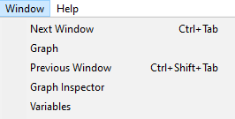

Eso nos llevará a la siguiente ventana.

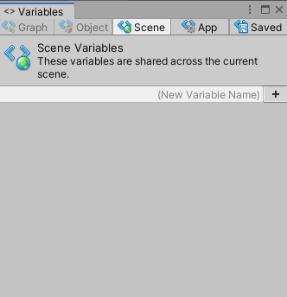

Cada una de las secciones brindará una descripción breve de las variables.

En resumen:

Graph: Son variables locales delimitadas por un grafo en particular.

Object: Están relacionadas con un game object.

Scene: Son delimitadas por la escena actual.

App: No están delimitadas por la escena actual. Se reinician a su estado por defecto al reiniciar.

Saved: Mantienen su valor al cerrar la aplicación o Unity.

Tipos de objetos en Bolt:

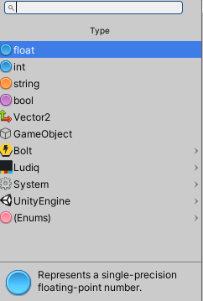

1. Numericos:

Float: Números con parte decimal.

Integer: Números enteros.

1. Caracteres:

Char: Un solo carácter.

String: Cadenas de caracteres o texto.

1. Vectorial:

Vector 2: Conjunto de coordenadas de tipo Float en 2 dimensiones (X y Y)

Vector 3: Conjunto de coordenadas de tipo Float en 3 dimensiones (X,Y y Z)

Vector 4: Conjunto de coordenadas de tipo Float en 4 dimensiones (X,Y,Z y W)

1. Lógico

Boolean: Verdadero o falso.

1. Otros:

Enums: Brindan un número específico de opciones.

Game Object: Tiene múltiples usos, desde personajes hasta perspectivas. Poseen un nombre y unas coordenadas, entre otras componentes.

Lists: Cada lista tiene un tipo de elemento. Es un conjunto indexado del tipo de variable que contiene.

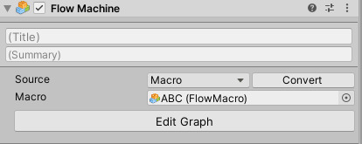

Flow Graph:

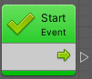

Start Event:

Este bloque realiza las acciones a las que está conectado al iniciar el juego. Se ubican en este flujo los valores iniciales o por defecto de distintos objetos. En otras palabras, se ejecutan una sola vez.

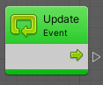

Update Event:

Este bloque representa la acción de actualización de todo el juego. Todo

lo que se conecte a este bloque será recorrido de forma continua.

**Grafo conectar bloques**

Antes de poder comenzar, necesitamos abrir Unity Hub, seleccionar ADD y navegar hasta encontrar la carpeta del proyecto de Unity. Recordar que es necesario tener la carpeta y no un archivo comprimido de este. Después, hacer click en el proyecto de Unity. Si aparece un mensaje de este tipo, puedes presionar Install en esta y la siguiente opción para proceder.

De lo contrario, es posible seleccionar una versión más reciente y hacerle click a CONFIRM.

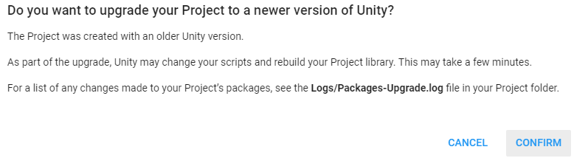

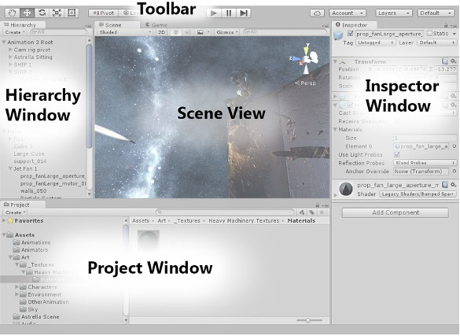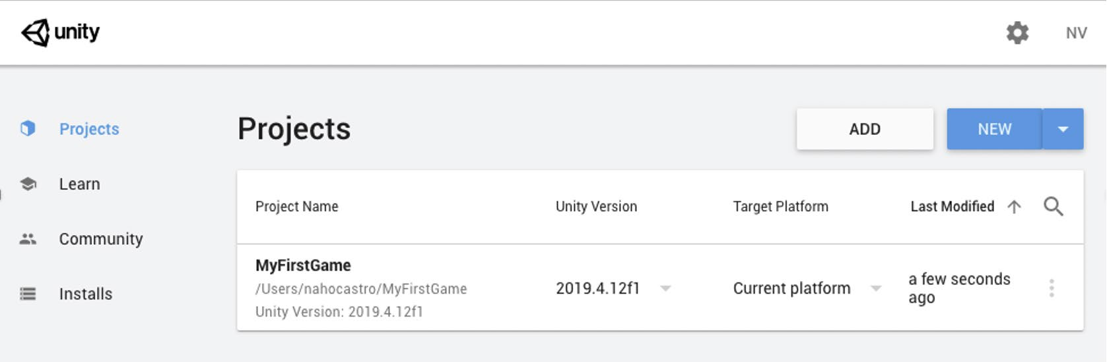

Unity posee múltiples secciones en su interfaz, en Project Window abrir el archivo Drag ubicado en la sección de Assets.

Ahora en Inspector Window, presionar Edit Graph.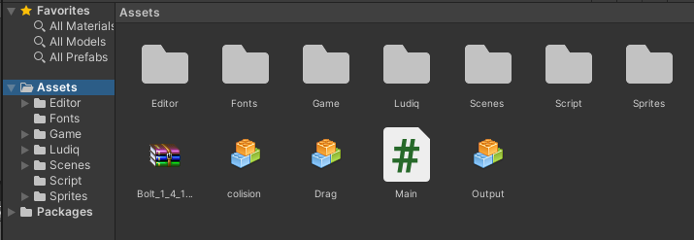

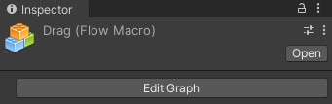

Desde ahí veremos lo siguiente:

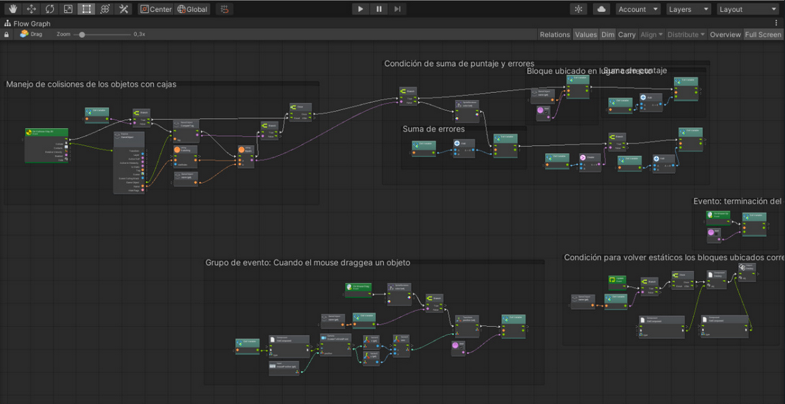

1.Grupo de evento: Cuando el mouse draggea un objeto: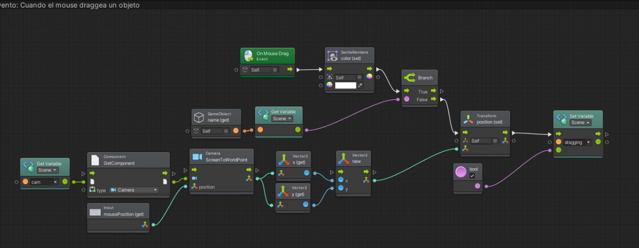

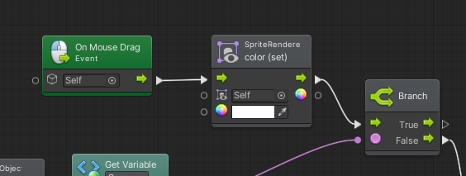

Se inicia esta sección del código. Esta llega a un  que espera a que se deje de arrastrar el objeto.

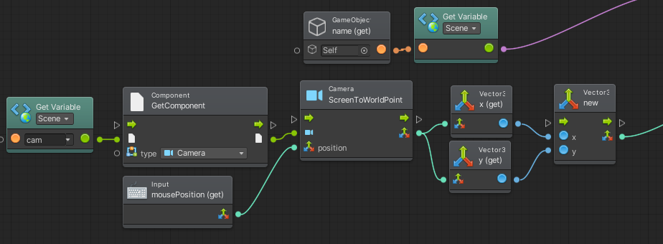

Por otro lado, se adquiere la cámara la posición actual del mouse y se guarda en un objeto de Vector 3 llamado new posteriormente.

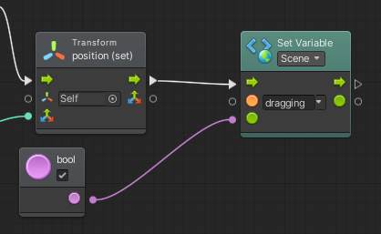

Con toda esta información, se define si el objeto está siendo arrastrado y su posición, además de ser guardado en la variable de escena .

2.Manejo de colisiones de los objetos con cajas:

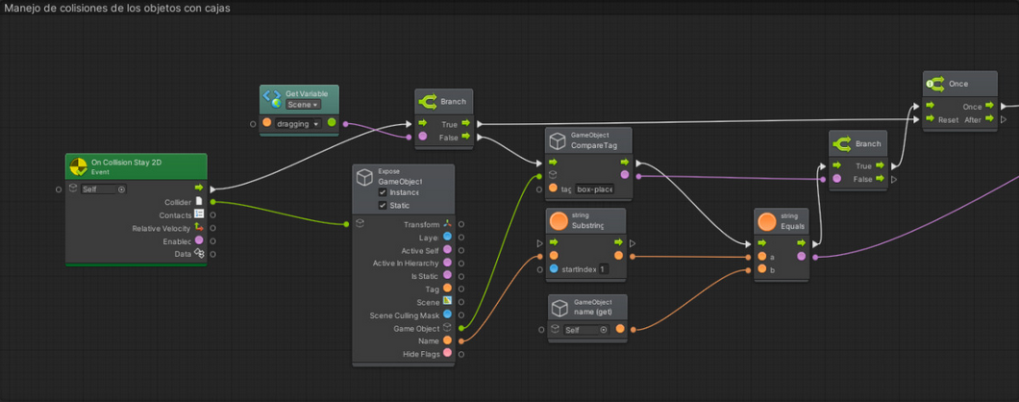

Se encarga de verificar el estado de los objetos en esta sección, activándose cuando se suelte un bloque encima de una caja.

Siguiendo la flecha de color blanco se encuentra un. Este es un bloque de control que se encarga de dividir el flujo en base al estado de la entrada. En este caso,  y  dependen del estado de .

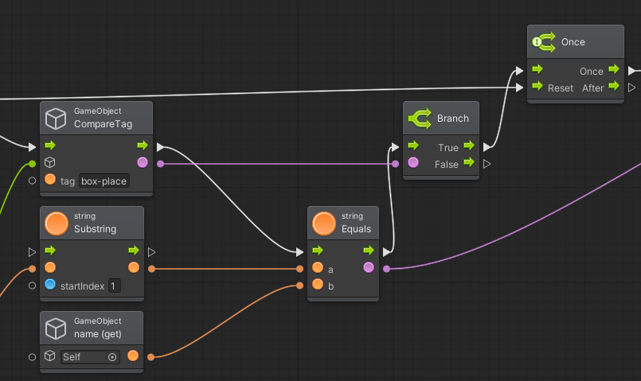

Esta sección se dedica a comparar el valor del objeto, en este caso el nombre de este. La salida morada se encarga de enviar este resultado con el fin de generar la puntuación del usuario en la sección de Condición de suma de puntaje y errores.

3.Condición de suma de puntaje y errores:

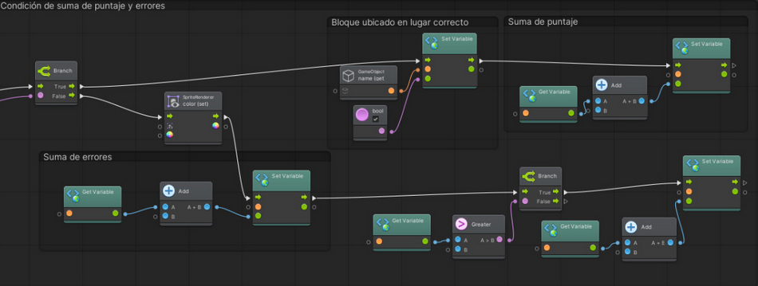

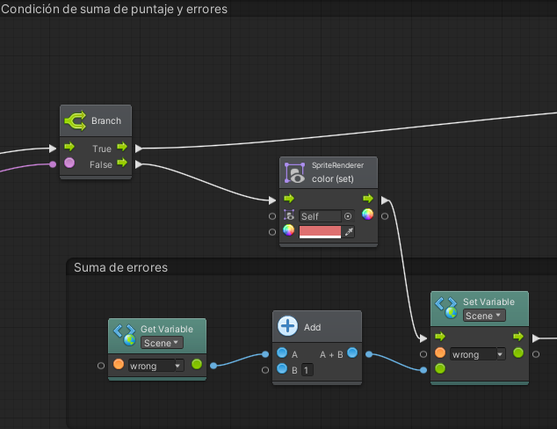

Desde Manejo de colisiones de los objetos con cajas, donde se verificó si el nombre de la caja era igual al del objeto,  sumará 1 al contador de errores  en la sección llamada Suma de errores.

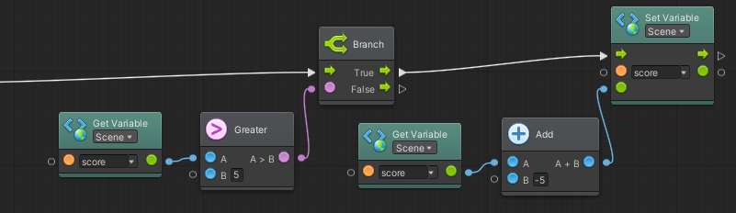

Siguiendo por el camino de , por cada error se le restará 5 al puntaje total a menos que el puntaje sea menor o igual a 5. Esto con el fin de evitar puntajes negativos.

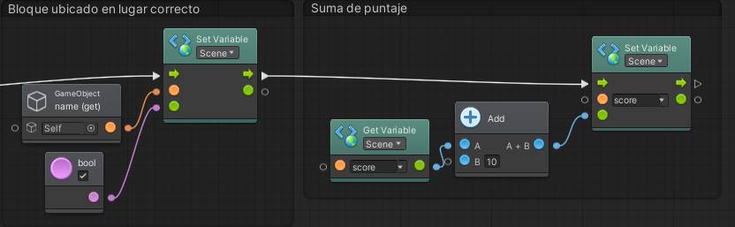

Por otra parte,  seguirá a la siguiente sección encargada de asignar al contador de puntaje el  valor actual mas 10.

4.Condición para volver estáticos los bloques ubicados correctamente :

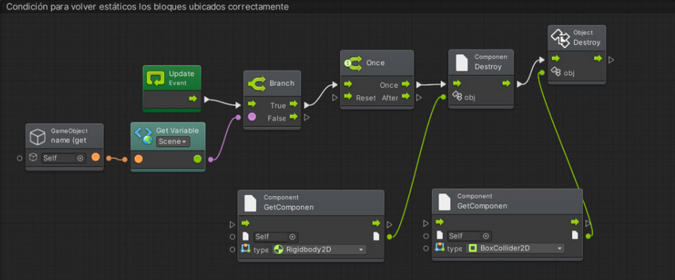

elimina los componentes  y  con el fin de evitar que los bloques ubicados correctamente se muevan de esa posición.

5.Evento: Terminación del dragging:

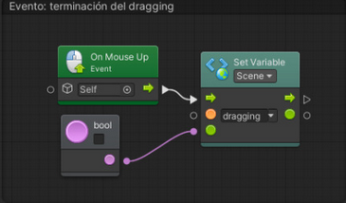

Se encarga de asignar a  el valor de falso cuando se deje de presionar clic.